FATEC IPIRANGA
PASTOR ENÉAS TOGNINI
LABORATÓRIO DE ENGENHARIA DE SOFTWARE

Otavio Grigolon Rodrigues Alves
Beatriz dos Silva Santos
Lucas Reis Oliveira
Nathan Ruivo Santos Lazzaro

Tio da Perua – Gerenciamento de Viagens Escolares

Proposta Técnica
São Paulo
Seção I
Plano de Projeto

1. Descrição do Problema

1.1 Contextualização do cenário

O panorama do transporte escolar em São Paulo foi moldado por uma expansão urbana acelerada a partir da metade do século XX, que empurrou famílias para regiões periféricas e as afastou dos núcleos educacionais. Esse distanciamento geográfico fomentou a ascensão do transporte escolar informal, uma solução prática que preencheu o vácuo de mobilidade e consolidou a figura afetiva dos profissionais conhecidos como "tios" e "tias". O que começou como um suporte comunitário evoluiu para uma engrenagem essencial, porém tecnologicamente estagnada, no cotidiano das famílias paulistanas.

1.2 Definição clara do problema

O crescimento exponencial da demanda por esses serviços criou um gargalo operacional onde a celeridade logística passou a ser priorizada em detrimento do rigor com a segurança. A estrutura atual de operação carece de mecanismos de controle, resultando em uma gestão baseada na informalidade que não oferece visibilidade sobre o trajeto e falha em estabelecer canais de comunicação imediata. O problema central reside na incapacidade dos modelos tradicionais de transporte escolar em fornecer garantias verificáveis sobre a custódia dos alunos durante o trânsito.

1.3 Consequências do problema

A negligência com normas de segurança básicas, motivada pela pressão por eficiência, já resultou em incidentes fatais e falhas críticas de confiabilidade. Além do risco iminente à integridade física das crianças, a falta de monitoramento gera uma ansiedade constante nos responsáveis e desgasta a reputação dos prestadores de serviço. Sem dados concretos ou rastreabilidade, qualquer atraso ou imprevisto se transforma em uma crise de confiança que compromete a relação entre motoristas, escolas e famílias.

1.4 Justificativa para resolver o problema

A modernização desse setor não é apenas uma conveniência tecnológica, mas uma exigência social por transparência e responsabilidade. Implementar uma solução que integre informações e automatize processos é o único caminho para alinhar o transporte escolar periférico às normas contemporâneas de segurança. A resolução desse problema garante a tranquilidade dos responsáveis, otimiza o trabalho dos motoristas e eleva o padrão de cuidado oferecido pelas instituições de ensino, transformando um serviço crítico em uma operação monitorada e segura.

2. Proposta de Solução

2.1 Visão geral do sistema proposto

O projeto Tio da Perua consiste no desenvolvimento de uma plataforma digital robusta projetada para centralizar o controle e o acompanhamento do transporte escolar. O ecossistema será estruturado através de módulos integrados que gerenciam desde o cadastro detalhado de alunos, motoristas, veículos e responsáveis, até a inteligência geoespacial necessária para a construção de rotas interativas em mapas digitais. A solução funciona como um centro de comando móvel que conecta todos os stakeholders em uma única interface de dados.

2.2 Como a solução resolve o problema

A solução ataca a falta de visibilidade ao responder às perguntas fundamentais do processo logístico por meio da automação. Através de um sistema de verificação digital de embarque e desembarque, eliminamos a incerteza sobre a presença do aluno no veículo. O rastreamento em tempo real permite que a localização exata e o trajeto percorrido sejam auditáveis a qualquer momento, enquanto o motor de notificações automáticas garante que a comunicação com os pais seja imediata e precisa, removendo a necessidade de intervenções manuais perigosas por parte do motorista durante a condução.

2.3 Público-alvo / usuários da solução

A plataforma foi desenhada para atender a uma rede interdependente de usuários. Os motoristas de transporte escolar utilizam a ferramenta para profissionalizar sua gestão; os pais e responsáveis buscam a plataforma para obter transparência e segurança sobre o paradeiro de seus filhos; e as instituições de ensino podem utilizar o sistema como um diferencial competitivo e um mecanismo de controle de fluxo. É uma solução transversal que atende desde o autônomo na periferia até grandes escolas que buscam inovação tecnológica.

2.4 Benefícios esperados

Espera-se que a adoção do sistema promova uma drástica redução nos erros operacionais e um aumento significativo no índice de confiança do serviço. Além da otimização logística gerada pela organização digital das rotas, o benefício mais valioso é a paz de espírito proporcionada aos responsáveis. A plataforma posiciona o transporte escolar como um serviço de alto valor agregado, modernizando o setor e estabelecendo um novo padrão de excelência baseado em dados, segurança e comunicação em tempo real.

3. Escopo do Projeto

3.1 O que será incluído no projeto (escopo incluído)

O escopo técnico compreende o desenvolvimento completo da arquitetura de software necessária para sustentar a operação. Isso inclui a criação de módulos de cadastro multidimensionais para alunos, motoristas, veículos e escolas, garantindo a integridade dos dados desde o início. No núcleo operacional, o projeto entregará a integração com APIs de geolocalização para rastreamento vivo e visualização de rotas, além de um sistema de "checklist" digital para controle de presença. O escopo também abrange a implementação de um serviço de mensageria automatizada para alertas de status e o desenvolvimento da interface administrativa que permitirá o acompanhamento detalhado da atividade de cada aluno durante todo o percurso escolar.

3.2 Papéis e Responsabilidades

Integrante | Papel | Responsabilidades Principais
Beatriz dos Silva Santos | Gerente de Projeto | Planejamento de projeto, gestão de cronograma, prazos, comunicação e acompanhamento das atividades do desenvolvimento.
Beatriz dos Silva Santos | Product Owner (PO) | Definição e priorização dos requisitos do sistema, organização do backlog e alinhamento das funcionalidades do TrainEasy com os objetivos do projeto.
Otavio Grigolon Rodrigues Alves | Desenvolvedor Full Stack | Desenvolvimento do sistema, incluindo implementação do frontend da aplicação mobile, lógica de backend e integração entre as funcionalidades do aplicativo.
Beatriz dos Silva Santos | Desenvolvedor Full Stack | Desenvolvimento do sistema, incluindo implementação do frontend da aplicação mobile, lógica de backend e integração entre as funcionalidades do aplicativo.
Lucas Reis Oliveira | Desenvolvedor Full Stack | Desenvolvimento do sistema, incluindo implementação do frontend da aplicação mobile, lógica de backend e integração entre as funcionalidades do aplicativo.
Nathan Ruivo Santos Lazzaro | Desenvolvedor Full Stack | Desenvolvimento do sistema, incluindo implementação do frontend da aplicação mobile, lógica de backend e integração entre as funcionalidades do aplicativo.
Beatriz dos Silva Santos | Documentador | Elaboração da documentação do sistema, incluindo requisitos, casos de uso, diagramas, descrição das funcionalidades e demais artefatos do projeto

Seção II
Proposta Técnica
4. Detalhamento da Proposta de Solução
4.1 Regras de Negócio
[RN001] – Vinculação Obrigatória de Responsável
Descrição: Todo aluno cadastrado no sistema deve estar obrigatoriamente
vinculado a, pelo menos, um responsável ativo.
• O sistema não deve permitir salvar um aluno sem responsável associado.
• Caso o responsável seja removido do sistema posteriormente, o aluno
deve ser automaticamente marcado como “Aguardando Responsável” e
bloqueado para embarque/desembarque até regularização.
• Todas as operações de cadastro e atualização do aluno devem validar
essa regra antes de serem concluídas.
Objetivo: Garantir segurança, comunicação adequada e rastreabilidade do
aluno durante o transporte.

[RN002] – TAG NFC Única
Descrição: A TAG NFC atribuída a um aluno deve ser única em todo o
sistema.
• O sistema deve impedir o cadastro de uma TAG já vinculada a outro
aluno.
• Em caso de tentativa de reutilização da TAG, o sistema deve apresentar
mensagem informando duplicidade.
• A TAG NFC é utilizada como identificador principal durante o processo de
embarque e desembarque, sendo essencial para evitar erros
operacionais.
Objetivo: Garantir integridade e precisão no registro eletrônico de presença.

[RN003] – Intervalo de Atualização de Localização
Descrição: O sistema deve atualizar a localização do veículo em intervalos
regulares durante uma viagem ativa.
• O intervalo máximo permitido entre atualizações é de 10 segundos.
• Caso a atualização não seja possível dentro desse tempo, o sistema deve
exibir a última localização registrada.
• O sistema deve registrar automaticamente falhas na obtenção da
localização para auditoria.
• Atualizações fora do intervalo permitido devem gerar alerta interno.
Objetivo: Garantir precisão e confiabilidade na visualização da rota em
tempo real.

[RN004] – Restrições de Acesso ao Status da Viagem
Descrição: Somente usuários autenticados e devidamente vinculados aos
alunos podem visualizar o status da viagem.
• O responsável deve estar associado ao aluno no cadastro.
• Administradores podem visualizar todas as viagens, independentemente
de vínculo.
• Motoristas somente visualizam a própria rota e seus próprios alunos.
• Tentativa de acesso sem permissão deve resultar em bloqueio imediato e
registro no log de auditoria.
• O sistema deve garantir que nenhum usuário externo ou não autenticado
possa consultar dados de GPS, rota ou status dos alunos.
Objetivo: Garantir segurança das informações e proteção da privacidade dos
alunos.

[RN005] – Rota Deve Considerar Tempo e Distância
Descrição: Toda rota gerada pelo sistema deve obrigatoriamente considerar
tempo estimado de deslocamento e distância total percorrida, utilizando
informações fornecidas pela API de geolocalização integrada ao sistema.
• O sistema deve priorizar rotas que apresentem o melhor equilíbrio entre
menor distância e menor tempo, evitando trajetos que aumentem
significativamente o percurso ou causem atrasos desnecessários.
• Caso a API identifique vias congestionadas, bloqueios, restrições de
circulação ou condições que prejudiquem o trajeto (incluindo fatores de
segurança), o sistema deve recalcular automaticamente uma rota
alternativa mais eficiente.
• O sistema não deve permitir registrar ou salvar uma rota que não tenha
sido validada segundo esses critérios de otimização, devendo exigir novo
cálculo sempre que houver divergência significativa entre tempo e
distância.
• Todos os cálculos e ajustes de rota devem seguir esta regra antes que a
rota seja atribuída ao motorista.
Objetivo: Garantir eficiência, segurança e pontualidade no transporte
escolar, oferecendo trajetos otimizados que reduzam atrasos e evitem
percursos inadequados.

4.2 Requisitos Funcionais

[RF001] – Cadastro de Usuários:
Prioridade: Essencial
Descrição: O sistema deve permitir o cadastro de motoristas, responsáveis e
administradores.

[RF002] – Login de Usuários
Prioridade: Essencial
Descrição: O sistema deve permitir o login dos usuários cadastrados,
mediante e-mail e senha.

[RF003] – Validação de informações
Prioridade: Essencial
Descrição: O sistema deve validar as credenciais e informar o usuário em
caso de erro.

[RF004] – Redefinir senha
Prioridade: Essencial
Descrição: O sistema deve permitir a recuperação de senha via e-mail.

[RF005] – Controle de informações da conta
Prioridade: Essencial
Descrição: O sistema deve permitir a edição de dados pessoais e alteração
de senha.

[RF006] – Gerencia de Usuários
Prioridade: Essencial
Descrição: O sistema deve permitir que o administrador aprove ou inative
perfis de motoristas.

[RF007] – Relação de Alunos e Responsáveis
Prioridade: Essencial
Descrição: O sistema deve permitir o cadastro de alunos, associando-os a
um responsável.

[RF008] – Visualização da lista de alunos
Prioridade: Essencial
Descrição: O sistema deve permitir que o motorista visualize a lista de
alunos de sua rota.

[RF009] – Controle de presença
Prioridade: Essencial
Descrição: O sistema deve permitir o registro de presença do aluno durante
o embarque e desembarque.

[RF010] – Controle de informações de viagem
Prioridade: Essencial
Descrição: O sistema deve permitir o cadastro e atualização de endereços
de embarque e desembarque.

[RF011] – Visualizar status do aluno
Prioridade: Essencial
Descrição: O responsável deve poder visualizar o status atual do aluno
(aguardando, embarcado, a caminho, entregue).
[RF012] – Funcionalidade das TAG NFC
Prioridade: Essencial
Descrição: O sistema deve permitir a leitura de TAGs NFC associadas a
cada aluno.

[RF013] – Controle de local e hora do embarque
Prioridade: Essencial
Descrição: O sistema deve registrar automaticamente o horário e localização
da leitura da TAG.

[RF014] – Responsividade ao uso da TAG NFC
Prioridade: Essencial
Descrição: O sistema deve validar a TAG lida e emitir mensagem de
confirmação ou erro.

[RF015] – Responsividade ao uso da TAG NFC ao motorista
Prioridade: Essencial
Descrição: O sistema deve exibir um bloco de ajuda interativo (animação em
pop-up) orientando o motorista sobre a leitura correta da TAG NFC.

[RF016] – Controle de duplicidade
Prioridade: Essencial
Descrição: O sistema deve impedir leituras duplicadas em um mesmo
embarque.

[RF017] – Controle de Rotas de Transporte
Prioridade: Essencial
Descrição: O sistema deve permitir o cadastro e a edição de rotas de
transporte.

[RF018] – Versatilidade nas rotas de transporte
Prioridade: Importante
Descrição: O sistema deve permitir o registro de paradas intermediárias com
horário estimado.
[RF019] – Exibição da viagem em tempo real
Prioridade: Essencial
Descrição: O sistema deve permitir o acompanhamento em tempo real da
rota do veículo via GPS.

[RF020] – Facilidade no controle à rotas pelo motorista
Prioridade: Essencial
Descrição: O sistema deve permitir que o motorista inicie e finalize a rota
com apenas um clique.

[RF021] – Histórico de Rotas
Prioridade: Importante
Descrição: O sistema deve armazenar o histórico das rotas concluídas.

[RF022] – Responsividade no embarque
Prioridade: Essencial
Descrição: O sistema deve enviar notificações automáticas aos responsáveis
quando o aluno embarcar ou desembarcar.

[RF023] – Responsividade em atraso
Prioridade: Importante
Descrição: O sistema deve enviar alertas em caso de atraso na rota.

[RF024] – Comunicação entre motorista e responsável
Prioridade: Essencial
Descrição: O sistema deve permitir que o motorista envie mensagens
personalizadas aos responsáveis.

[RF025] – Histórico de Notificações
Prioridade: Importante
Descrição: O sistema deve exibir o histórico das notificações enviadas e
recebidas.

[RF026] – Controle de Usuários
Prioridade: Essencial
Descrição: O sistema deve permitir ao administrador cadastrar, editar e
excluir motoristas e alunos.

[RF027] – Controle de Rotas por Motorista
Prioridade: Essencial
Descrição: O sistema deve permitir a associação de motoristas a rotas
específicas.

[RF028] – Relatório de Embarque
Prioridade: Importante
Descrição: O sistema deve gerar relatórios de embarque e frequência dos
alunos.

[RF029] – Relatório de Rotas
Prioridade: Importante
Descrição: O sistema deve gerar relatórios de desempenho das rotas e
pontualidade.

[RF030] – Menu de Ajuda
Prioridade: Essencial
Descrição: O sistema deve conter uma seção de ajuda acessível a partir do
menu principal.

[RF031] – Vídeos tutoriais
Prioridade: Importante
Descrição: O sistema deve disponibilizar tutoriais curtos e interativos sobre o
uso do aplicativo.

[RF032] – Responsividade de pop-up durante navegação
Prioridade: Essencial
Descrição: O sistema deve exibir orientações contextuais em formato de
pop-up, conforme a ação do usuário.
[RF033] – Canal de contato com o suporte
Prioridade: Desejável
Descrição: O sistema deve permitir o envio de dúvidas ou sugestões à
equipe de suporte.

[RF034] – Modo Alto Contraste
Prioridade: Importante
Descrição: O sistema deve oferecer modo de alto contraste e ajuste de
tamanho de fonte.

[RF035] – Integração com principais sistemas mobile
Prioridade: Essencial
Descrição: O sistema deve ser compatível com leitores de tela nativos do
Android e iOS.

[RF036] – Diferentes formas de Navegação
Prioridade: Importante
Descrição: O sistema deve permitir navegação por gestos e comandos de
voz, quando disponíveis.

[RF037] – Segurança de Dados
Prioridade: Essencial
Descrição: O sistema deve criptografar senhas e dados sensíveis.

[RF038] – Segurança de Acesso
Prioridade: Essencial
Descrição: O sistema deve exigir autenticação para operações críticas, como
edição de cadastro e exclusão de dados.

[RF039] – Histórico de Logs
Prioridade: Essencial
Descrição: O sistema deve armazenar logs de acesso e eventos para
auditoria.

[RF040] – Recursos Offline
Prioridade: Desejável
Descrição: O sistema deve permitir operação offline, armazenando dados
localmente até a reconexão.

[RF041] – Dados sempre atualizados
Prioridade: Essencial
Descrição: O sistema deve sincronizar automaticamente as informações com
o servidor quando houver internet.

[RF042] – Responsividade do Status de Usuário
Prioridade: Essencial
Descrição: O sistema deve exibir status de sincronização ao usuário
(aguardando, sincronizando, concluído).

4.3 Requisitos Não Funcionais

[RNF001] – Usabilidade
Prioridade: Essencial
Descrição: O sistema deve apresentar interface intuitiva, com ícones e
rótulos autoexplicativos, reduzindo a necessidade de treinamento prévio.

[RNF002] – Usabilidade Ágil
Prioridade: Importante
Descrição: O usuário deve conseguir realizar as principais funções (login,
cadastro, verificação de embarque, consulta de rota e envio de notificações) com no máximo três cliques.

[RNF003] – Padronização
Prioridade: Essencial
Descrição: A navegação deve ser consistente em todas as telas, seguindo
padrões de design mobile (Material Design) e princípios de usabilidade definidos por Nielsen.

[RNF004] – Feedback
Prioridade: Importante
Descrição: Todas as ações devem ser acompanhadas de feedback visual
informando sucesso, erro ou andamento da operação.

[RNF005] – Acessibilidade
Prioridade: Desejável
Descrição: O aplicativo deve estar em conformidade com as Diretrizes de
Acessibilidade para Conteúdo Web (WCAG 2.1), adaptando-se a usuários com
deficiências visuais ou motoras.

[RNF006] – Acessibilidade Visual
Prioridade: Desejável
Descrição: Deve incluir modo de alto contraste e tamanho ajustável de fonte.

[RNF007] – Implementação
Prioridade: Essencial
Descrição: O sistema deve ser compatível com leitores de tela e dispositivos
de acessibilidade nativos dos sistemas Android e iOS.

[RNF008] – Usabilidade Motorista
Prioridade: Essencial
Descrição: Os botões e campos de toque devem respeitar o mínimo de
48x48 dp, facilitando o uso por motoristas durante o trabalho.

[RNF009] – Curva de Aprendizado Motorista
Prioridade: Essencial
Descrição: A curva de aprendizado deve ser baixa, permitindo que
motoristas com pouca experiência digital operem o aplicativo com facilidade.

[RNF010] – Padronização Elementos
Prioridade: Importante
Descrição: Os elementos de interface (botões, menus e ícones) devem
seguir um padrão visual e comportamental único em todas as telas.
[RNF011] – Curva de Aprendizado Usuário
Prioridade: Essencial
Descrição: Um novo usuário deve ser capaz de compreender o
funcionamento básico do aplicativo em menos de 10 minutos, sem necessidade de manuais extensos.

[RNF012] – Compatibilidade
Prioridade: Essencial
Descrição: A interface gráfica do sistema deve apresentar um layout limpo,
responsivo e coerente, adaptando-se automaticamente a diferentes tamanhos de tela, incluindo smartphones e tablets.

[RNF013] – Visibilidade
Prioridade: Essencial
Descrição: Os elementos visuais devem utilizar cores suaves e contrastes
adequados, priorizando a visibilidade das informações principais, como nome dos alunos, status de embarque e rotas.

[RNF014] – Fácil identificação
Prioridade: Essencial
Descrição: Os botões e ícones devem ser de fácil identificação,
acompanhados de rótulos textuais sempre que necessário, garantindo que o
motorista compreenda rapidamente suas funções, mesmo em condições de baixa luminosidade ou distração durante o trabalho.

[RNF015] – Centralização das funções
Prioridade: Essencial
Descrição: A organização da tela inicial deve permitir acesso direto às
principais funções do sistema, como início de rota, verificação de embarque, envio de notificações e consulta de informações dos alunos, sem a necessidade de navegação complexa ou menus excessivos.

[RNF016] – Consistência
Prioridade: Desejável
Descrição: As cores e tipografia devem manter consistência em todas as
telas, reforçando a identidade visual do sistema Tio da Perua e evitando ruídos
cognitivos.

[RNF017] – Feedback
Prioridade: Importante
Descrição: O sistema deve fornecer mensagens de ajuda e orientação
contextual, apresentando instruções curtas e objetivas ao usuário em pontos
estratégicos, como durante o primeiro uso ou em operações críticas, por exemplo, na confirmação de embarque.

[RNF018] – Ajuda
Prioridade: Essencial
Descrição: Deve haver uma seção de ajuda acessível a partir do menu
principal, com explicações simples e diretas sobre o uso das principais
funcionalidades do aplicativo.

[RNF019] – Ícones auxiliarem
Prioridade: Essencial
Descrição: As instruções devem ser acompanhadas de ícones ilustrativos e
exemplos práticos, facilitando o entendimento por motoristas com pouca
familiaridade tecnológica.

[RNF020] – Mensagens de Erro Claras
Prioridade: Importante
Descrição: As mensagens de erro e sucesso devem ser claras e
informativas, indicando o motivo da falha e sugerindo a ação correta ao usuário, como “verifique a conexão com a internet” ou “senha incorreta, tente novamente”.

[RNF021] – Linguagem acessível em ajuda
Prioridade: Importante
Descrição: O conteúdo da ajuda deve ser redigido em linguagem simples,
evitando termos técnicos e priorizando a compreensão rápida, de forma que um novo motorista consiga utilizar o aplicativo com autonomia em poucos minutos.

[RNF022] – Facilitar o uso da TAG NFC
Prioridade: Essencial
Descrição: Durante o processo de leitura da TAG NFC, o sistema deve exibir
um bloco de ajuda interativo em formato de janela pop-up, contendo uma animação demonstrativa (semelhante a um GIF) que orienta o motorista, de forma visual e dinâmica, sobre o posicionamento correto do cartão ou dispositivo para a leitura. Essa animação deve ser acompanhada de instruções textuais curtas e objetivas, atualizadas em tempo real conforme o progresso da operação.

5. Diagramas

5.1 Diagrama de Classes

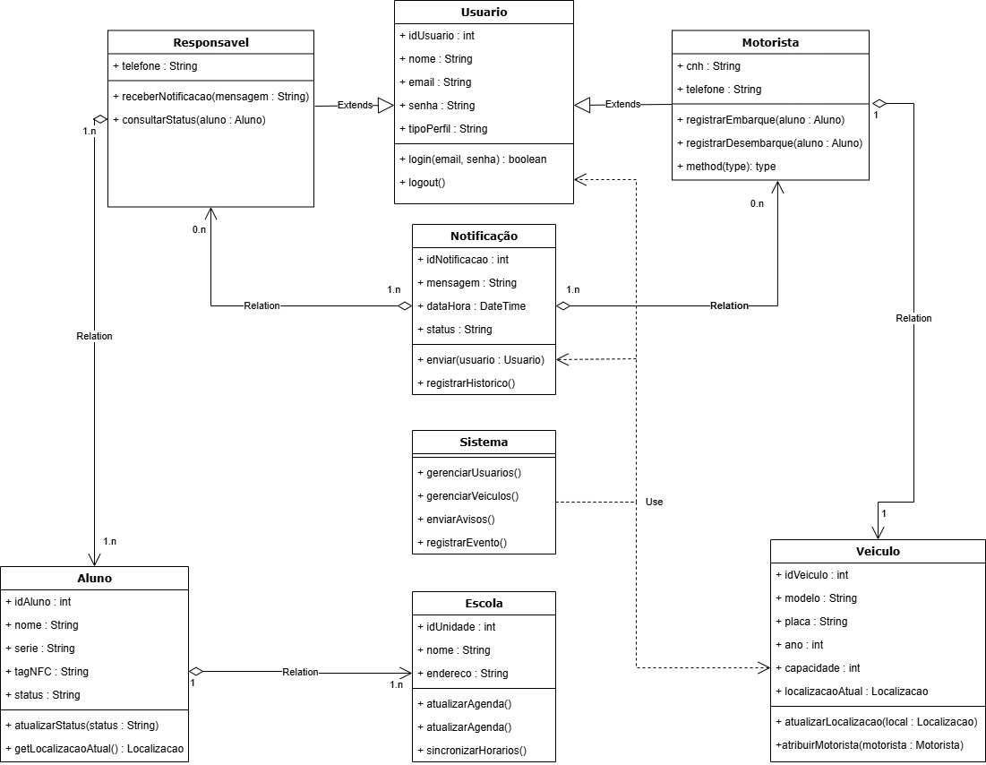

5.2 Especificação do Caso de uso

Especificação dos casos de uso Apêndice B

5.3 Diagrama de Caso de uso

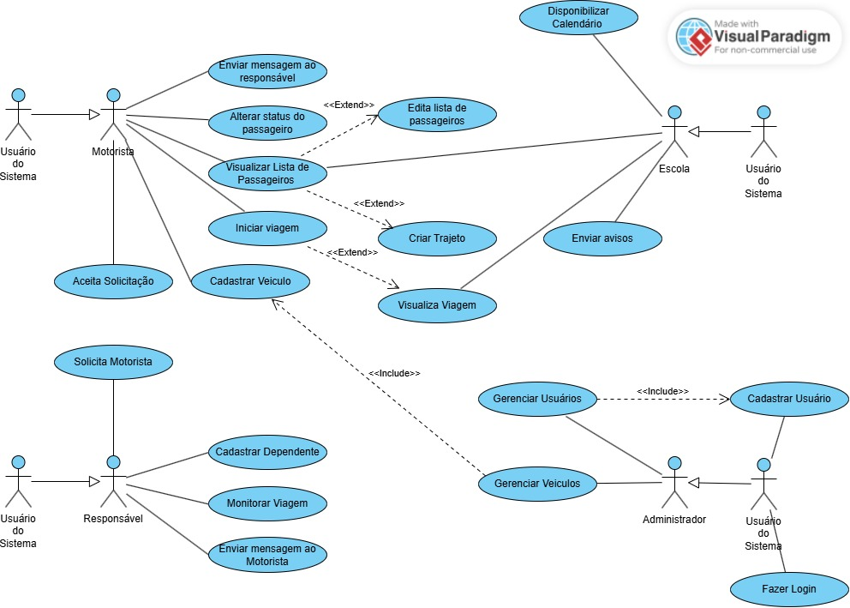

6. Modelo de Dados
6.1 Modelo Entidade Relacionamento
6.2 Dicionário de Dados

7. Especificação da Arquitetura do Software

7.1 Diagrama de arquitetura

A fundamentação estrutural do projeto Tio da Perua baseia-se em uma arquitetura desacoplada em três camadas independentes, garantindo que a lógica de negócio, a interface com o usuário e a persistência de dados operem de forma harmônica, mas isolada. Essa separação de preocupações permite que cada componente evolua tecnologicamente sem comprometer a integridade do ecossistema completo, além de facilitar a implementação de protocolos de segurança específicos para cada nível.

Camada de Apresentação (Front-End Mobile):
A porta de entrada do sistema é composta por uma aplicação móvel híbrida, desenvolvida para proporcionar uma experiência fluida tanto para motoristas quanto para responsáveis. Esta camada é responsável por capturar as interações do usuário, como o registro de embarque de um aluno ou a visualização do mapa em tempo real. A interface comunica-se com o mundo exterior exclusivamente através de requisições assíncronas para a camada lógica, utilizando o protocolo HTTPS para garantir que os dados sensíveis dos menores e a geolocalização do veículo não sejam interceptados. O foco aqui reside na usabilidade e na performance, garantindo que o aplicativo responda rapidamente mesmo em condições de rede oscilantes, típicas de regiões periféricas.

Camada de Aplicação (Back-End):
O núcleo inteligente do sistema reside no Back-End, que atua como o motor de processamento logístico e o orquestrador de regras de negócio. Esta camada intermediária recebe as solicitações da aplicação móvel, válida a autenticidade do usuário por meio de tokens de segurança e executa os cálculos necessários para a gestão de rotas e o disparo de notificações. É nesta camada que a integração com serviços de mapas externos é processada e onde reside a lógica de automação que decide quando um responsável deve ser notificado sobre a proximidade do veículo. Ao centralizar a inteligência no servidor, o projeto assegura que as regras de negócio sejam consistentes para todos os usuários, independentemente da versão do aplicativo que estejam utilizando.

Camada de Dados (Database):
A base da estrutura é a camada de persistência, onde todas as informações críticas são armazenadas de forma estruturada e segura. O banco de dados foi projetado para suportar o modelo relacional, permitindo que as complexas associações entre alunos, motoristas, veículos e rotas sejam mantidas com integridade referencial absoluta. Além de armazenar os registros históricos de trajetos e eventos de embarque, esta camada é otimizada para consultas rápidas, garantindo que o histórico de um aluno possa ser recuperado instantaneamente para auditoria ou conferência dos pais. A segurança nesta camada é reforçada por criptografia em repouso, assegurando que os dados cadastrais da comunidade escolar estejam protegidos contra acessos não autorizados.

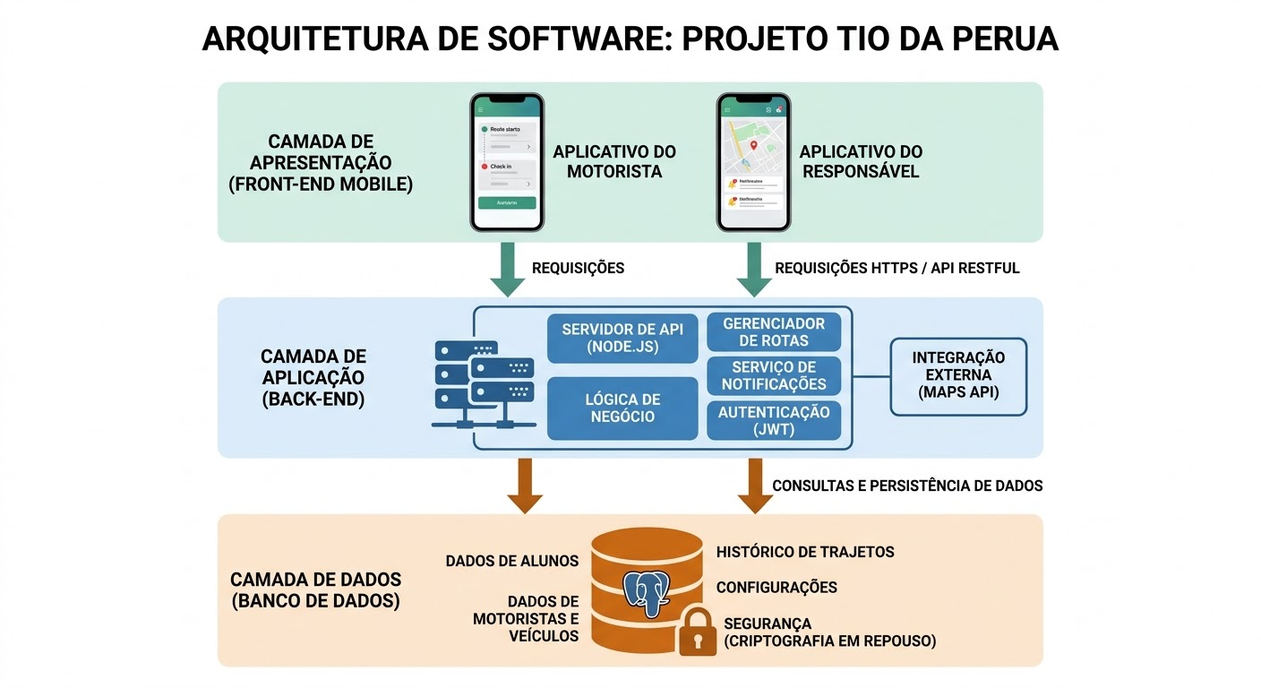

8. Tecnologias Utilizadas

A escolha da Stack tecnológica para o projeto Tio da Perua foi estrategicamente pensada para equilibrar a robustez exigida pelo mercado com a agilidade necessária para um cenário de mobilidade urbana. A jornada de desenvolvimento inicia-se na camada de design de interface, onde o Figma assume o papel central na prototipação e concepção da experiência do usuário (UX/UI), permitindo a validação visual de fluxos complexos antes mesmo da primeira linha de código ser escrita. Esta etapa é fundamental para garantir que a interface atenda às necessidades específicas de motoristas e responsáveis em um ambiente de uso dinâmico.

Para a materialização da interface, a camada de apresentação (Front-End) utiliza o ecossistema JavaScript por meio do framework React Native. Esta escolha permite o desenvolvimento de uma aplicação móvel híbrida de alta performance, garantindo que o projeto rode nativamente tanto em dispositivos Android quanto iOS com uma única base de código, o que otimiza o tempo de desenvolvimento e facilita a manutenção para um grupo acadêmico. No núcleo de inteligência do sistema, a camada de Back-End adota uma arquitetura versátil que combina a robustez e a segurança do Java para a gestão de processos críticos e regras de negócio com a agilidade e o poder de processamento de dados do Python, ideal para lidar com algoritmos de otimização de rotas e geolocalização.

A sustentação dessas operações é garantida na camada de persistência pelo PostgreSQL, um banco de dados relacional de código aberto reconhecido pela sua estabilidade e integridade referencial, características essenciais para armazenar dados sensíveis e históricos de trajetos com segurança. Por fim, a integridade do ciclo de vida do software e a padronização do ambiente de desenvolvimento são asseguradas pela combinação do GitHub, para o controle de versionamento colaborativo e rastreabilidade de código, e do Docker. A utilização de contêineres Docker garante que a aplicação se comporte de forma idêntica em qualquer máquina, eliminando conflitos de ambiente e demonstrando à banca um alto nível de maturidade em práticas de DevOps e infraestrutura moderna.

9. Anexos/Apêndices

Apêndice A - Protótipo das telas

Este apêndice apresenta o conjunto de telas desenvolvidas no Figma para representar o protótipo da interface do aplicativo Tio da Perua. As telas demonstram a navegação e as principais funcionalidades da aplicação.

Figura 1 – Protótipo de tela [I001] – Fazer Login.
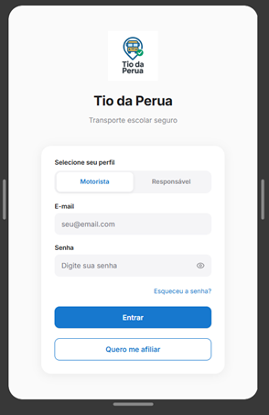
Fonte: Autores (2026)

Figura 2, 3, 4 – Protótipo de tela [I002] – Cadastrar Aluno.
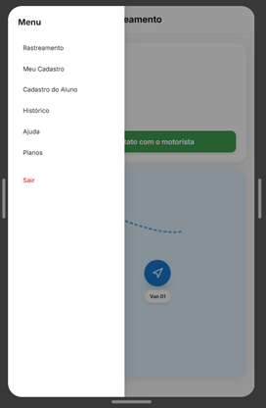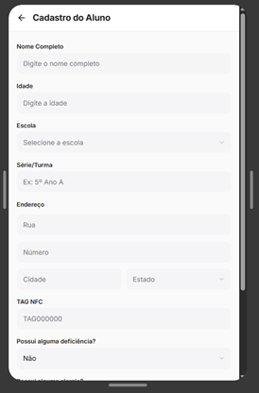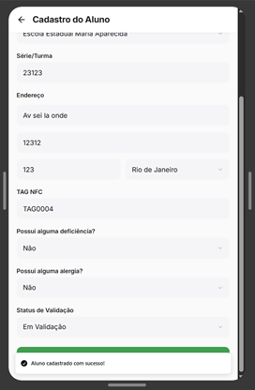
Fonte: Autores (2026)

Figura 5 – Protótipo de tela [I003] – Acompanhar Viagem.
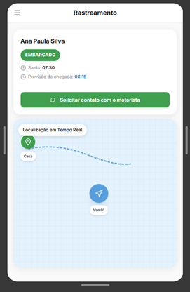
Fonte: Autores (2026)

Figura 6, 7 – Protótipo de tela [I004] – Gerar Rotas.
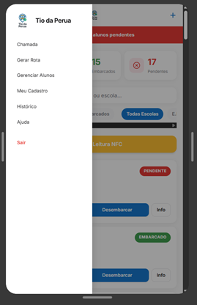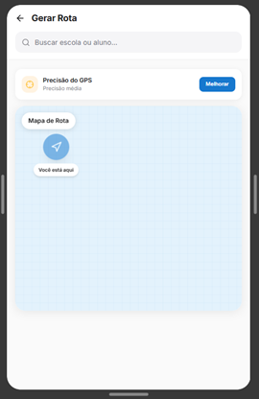
Fonte: Autores (2026)

Figura 8 – Protótipo de tela [I005] – Embarque e desembarque.
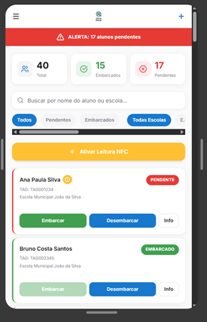
Fonte: Autores (2026)

Figura 9 - Mapa de Navegação

O mapa de navegação apresentado a seguir ilustra a estrutura hierárquica e o fluxo entre as principais telas do aplicativo. Ele foi desenvolvido para proporcionar uma visão da organização do sistema, destacando os caminhos que os usuários podem seguir ao interagir com o aplicativo.

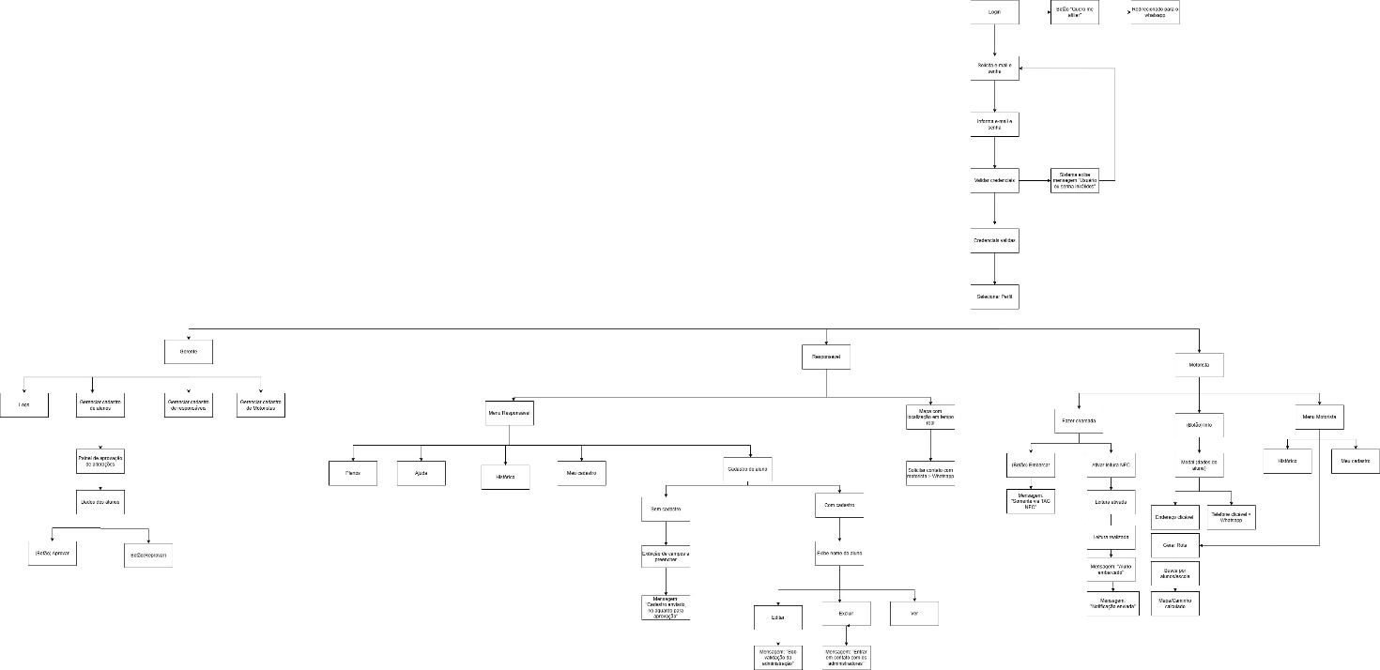
Fonte: Autores (2026)

Apêndice B - Especificação dos Casos de Uso

Este apêndice apresenta a especificação detalhada dos casos de uso do sistema. Os casos de uso descrevem as interações entre o usuário e o sistema,
representando as funcionalidades disponíveis na aplicação e os fluxos de execução de cada operação.
Cada caso de uso contém informações como objetivo da funcionalidade, atores
envolvidos, pré-condições, fluxo principal de execução, fluxos alternativos, possíveis
exceções e pós-condições. Essas descrições permitem compreender de forma
estruturada como o sistema deve se comportar em diferentes cenários de utilização.
A especificação dos casos de uso tem como objetivo complementar a modelagem
funcional do sistema, fornecendo uma visão detalhada das operações que o sistema
deve executar para atender às necessidades dos usuários. Esses artefatos auxiliam no entendimento das funcionalidades do sistema e servem como base para o
desenvolvimento e validação das funcionalidades implementadas.

Figuras 10, 11, 12, 13, 14, 15, 16, 17, 18, 19 – Casos de Uso

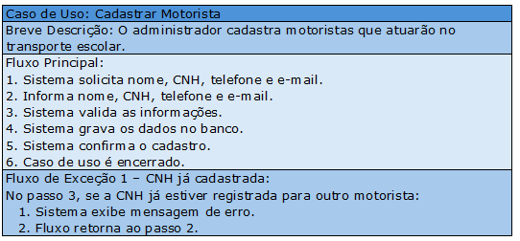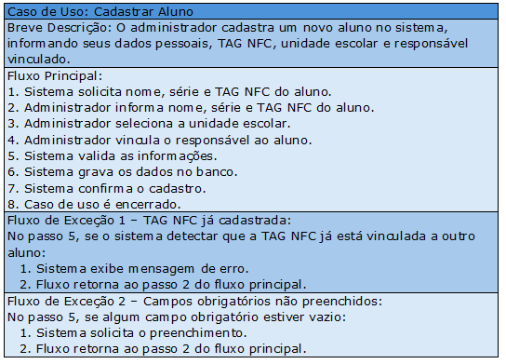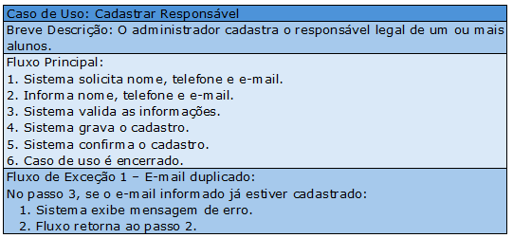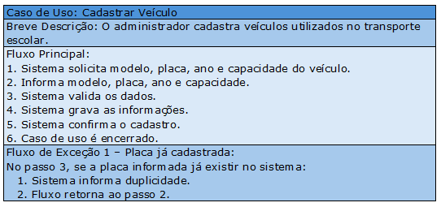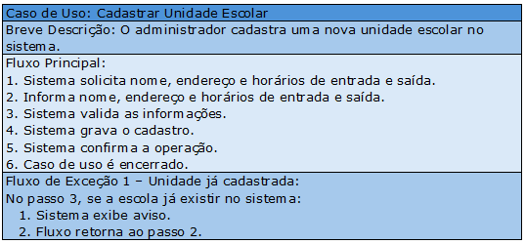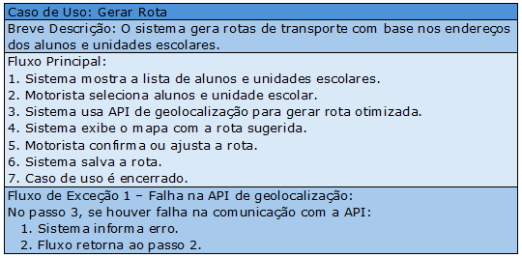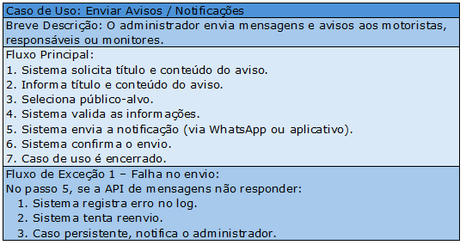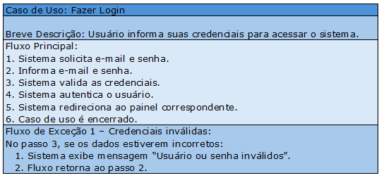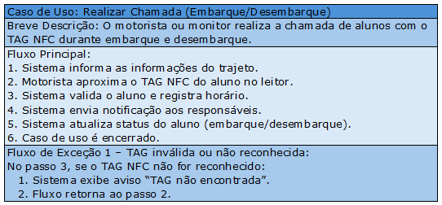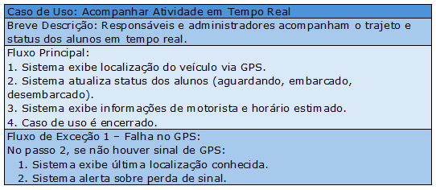
Fonte: Autores (2026)

9.3 Dicionário de dados
9.4 Dicionário de levantamento de requisitos e Análise das Respostas

